БРОЈ ТРОПСКИХ НОЋИ (TR 20)

Број дана у години када је дневна минимална температура TN ≥20ºC
Број тропских ноћи има позитиван тренд у већини крајева у Србији.
У источним крајевима и на подручју Врања уочено је опадање броја тропских ноћи.
Трендови су сигнификантни на 48.1% посматраних станица.

(Слике 1. и 2. )

Слика 1. Хистограмски приказ трендова индикатора TR 20 на подручју Србије

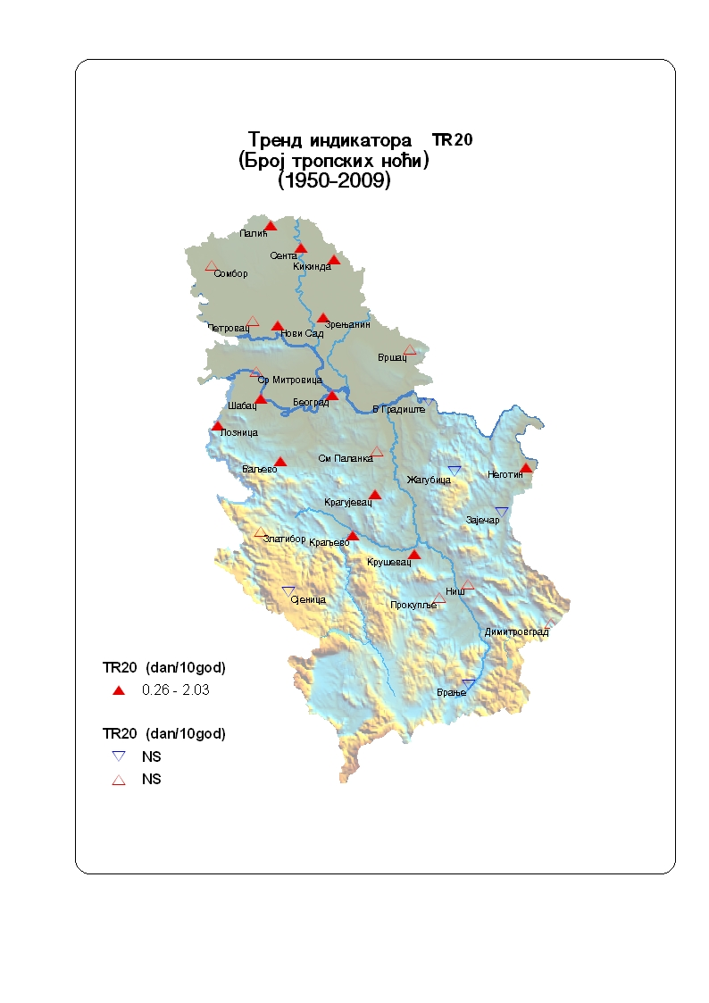

Слика 2. Картографски приказ тренда индикатора TR 20 на подручју Србије. Попуњени симболи означавају сигнификантне трендове (р<0.05), а непопуњени несигнификантне трендове

